МИНОБРНАУКИ РОССИИ

федеральное государственное бюджетное образовательное учреждение высшего образования

НИЖЕГОРОДСКИЙ ГОСУДАРСТВЕННЫЙ ТЕХНИЧЕСКИЙ

УНИВЕРСИТЕТ им. Р.Е.АЛЕКСЕЕВА

Институт радиоэлектроники и информационных технологий

Кафедра информатики и систем управления

ОТЧЕТ

по лабораторной работе №1

по дисциплине

Управление данными

РУКОВОДИТЕЛЬ:

________________ Балашова Т.И. (подпись)

СТУДЕНТ:

________________ Смирнова О.А.

(подпись)

17-АС

Работа защищена «___» ____________

С оценкой ________________________

Нижний Новгород

2020

**Вариант 18.**

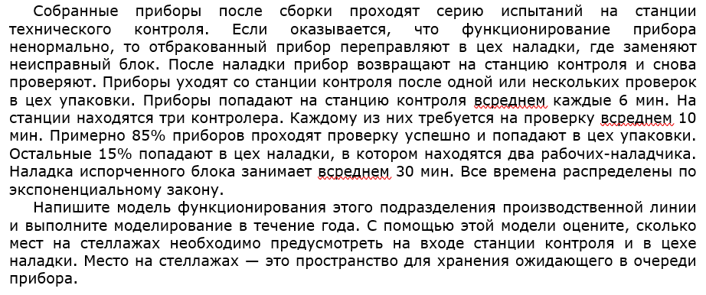

**Листинг программы:**

kontroler storage 3

naladchik storage 2

generate (EXPONENTIAL(1,0,6)); Генерируем входной поток по экспоненциальному закону

;Блок контролеров

CHECK queue Qkontr

enter kontroler

depart Qkontr

advance (EXPONENTIAL(1,0,10)); Контролер 10 минут проверяет

leave kontroler

transfer .15,LL1,LL2; С вероятностью 15% приборы отправляются к наладчикам

;Блок упаковщика

LL1 queue Qypak

seize ypak

depart Qypak

release ypak

terminate 0

;Блок наладчиков

LL2 queue Qnal

enter naladchik

depart Qnal

advance (EXPONENTIAL(1,0,30))

leave naladchik

transfer ,CHECK; После наладки опять отправляем контролерам

terminate 0

;timer

generate 525600

terminate 1

start 1

**Результаты:**

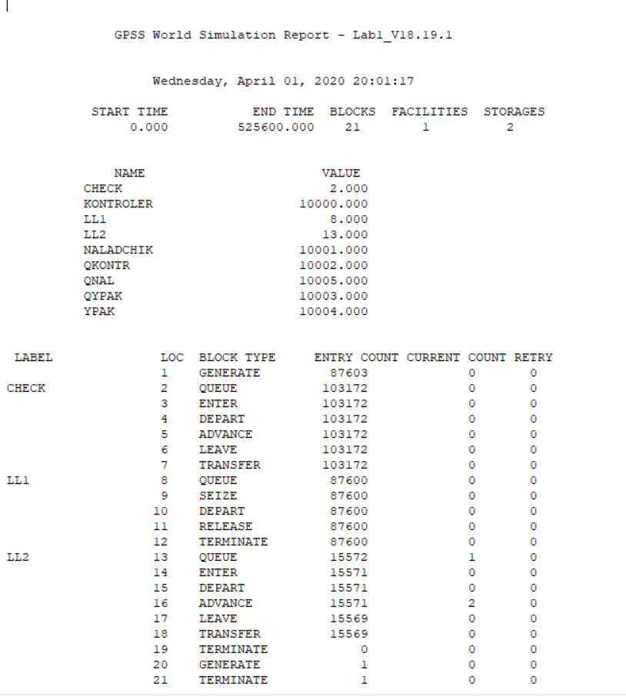

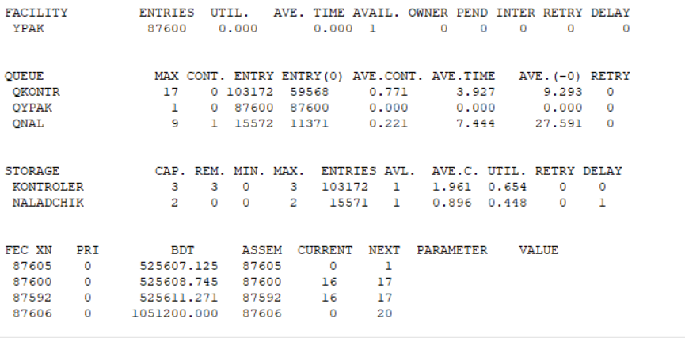

**Вывод:**

Используя модель функционирования этого подразделения я оценила, что необходимо предусмотреть на входе станции контроля и в цехе наладки 17 и 9 мест на стеллажах соответственно.